Inhaltsverzeichnis

Abbildungsverzeichnis II

Vorwort III

Einleitung 1

1. Hauptteil 2

1.1. Alter Stand 2

1.2. Anfangsidee 2

2. ASW-Website 3

2.1. Grundstruktur 3

2.2. Funktionen 3

2.2.1. Grundlagen 3

# Abbildungsverzeichnis

Abbildung 1 - Auszug aus dem originalen PDF-Dokument 2

Abbildung 2 - Skizze 2

Abbildung 3 - Vergleich der Website (links) und dem dazugehörigen Code aus ‚index.html‘ (rechts) 3

Abbildung 4 - Hardware-Format Knöpfe 3

# Vorwort

Diese Arbeit entstand im Rahmen der ersten Praxisphase bei Göpel Electronics. Das Thema "Entwicklung einer interaktiven Website zur Erfassung und Vereinfachung technischer Parameter für Automotive-Video-Projekte, unter Beachtung nötiger Abhängigkeiten." war nicht unbedingt als Grundlage für die erste Projektarbeit gedacht, entwickelte sich jedoch im Rahmen der Aufgabe und meiner Freude an der Umsetzung dazu.

Die Website sollte in naher Zukunft auch ihren Platz auf der Göpel Startseite finden, wahrscheinlich aber nicht bis zum Abgabetermin dieser Arbeit.

Im Laufe der Entwicklung beschäftigte ich mich ausgiebig mit Webentwicklung, Plugins in VS Code und den Programmiersprachen: HTML, JavaScript und CSS. Alles war komplett neu für mich, daher bin ich umso stolzer auf das Ergebnis.

In dieser Projektarbeit schildere ich die Herausforderungen, die ich bewältigen musste, und wie ich mich Schritt für Schritt mit neuen Funktionen und Konzepten vertraut gemacht habe.

# Einleitung

Im Umgang mit Kund*innen, ist Zeit ein kritischer Faktor - nicht, weil sie fehlt, sondern weil sie meist durch fehlerhafte oder aufwändige Prozesse verloren geht. Das Unterbreiten eines Angebotes sollte eine simple Aufgabe sein, welche innerhalb weniger Minuten abgeschlossen werden kann. Wir haben uns bisher darauf verlassen, dass die Kund*innen selbst genau wissen, was sie benötigen, anstatt unsere Fachkenntnis zu nutzen und ihnen so ein passendes Angebot zu machen.

Ziel war es, eine benutzerfreundliche Website zu entwickeln, die die bisherige Methode in Form eines PDF-Dokumentes ablöst. Die Struktur und Inhalte der Website orientieren sich an diesem Dokument, sodass der allgemeine Aufbau ähnlich bleibt, die Oberfläche wurde jedoch durch Darstellungen und dynamische Auswahlen erweitert. Der Fokus dabei lag auf einer Vereinfachung des gesamten Themenkomplexes für Kund*innen ohne fachliche Expertise, sowie einer effizienteren Einbindung in unseren Arbeitsablauf. Hintergrund dafür sind häufige Rückfragen bezüglich dieses Dokumentes, welche in Zukunft durch die Website hoffentlich minimiert werden.

Der Lösungsansatz bestand darin, die Nutzer*innen Schritt für Schritt durch alle relevanten technischen Parameter zu führen. Mithilfe dynamischer Auswahlfelder werden nur die jeweils passenden Optionen eingeblendet, um den Prozess zu vereinfachen und Eingabefehler weitgehend zu vermeiden. Um das bestehende PDF-Dokument dennoch beizubehalten, wird dieses am Ende des Prozesses in abgeänderter Form mit den von den Nutzer*innen ausgewählten Parametern automatisch ausgefüllt und zum Download bereitgestellt.

1. Hauptteil
   1. Alter Stand

1

Für eine lange Zeit wurde die Erfassung von Parametern für Automotive-Video-Projekte über eine PDF (Abbildung 1) abgewickelt. Dieses Formular war ursprünglich als einfache Lösung gedacht, wurde aber im Laufe der Zeit nicht überarbeitet und entspricht somit nicht mehr den heutigen Anforderungen. Wie in Abbildung 1 zu sehen, erfolgte jede Informationseingabe[1], bis auf wenige Ausnahmen[2], manuell und ohne Vorgaben.

2

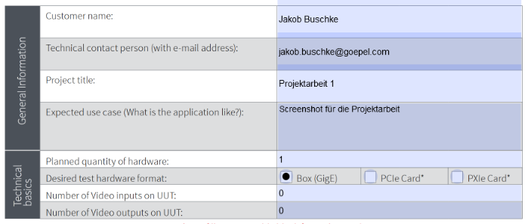

Abbildung - Auszug aus dem originalen PDF-Dokument

* 1. Anfangsidee

Die Ausgangslage war folgende: eine PDF „ATS_Parameter-Checklist_Video_Projects“; eine händische Skizze (Abbildung 2) und die Informationen aus unserem Unternehmens-Wiki.

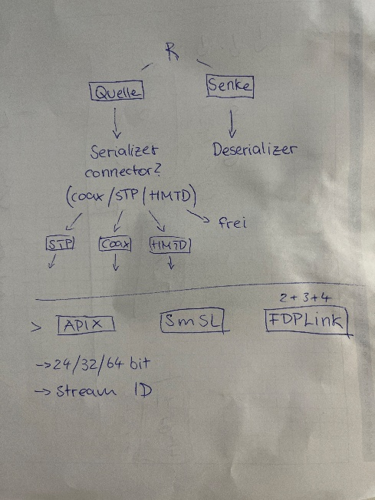

Abbildung - Skizze

Die Grundidee war, dass der Aufbau der Website ungefähr die Struktur der PDF widerspiegelt, aber durch: Dropdown-Menüs; Knöpfe; Bilder und dynamische Ein- und Ausblendungen erweitert wird.

Bei die Art und Form der Umsetzung wurde mir vollständige Freiheit gewehrt, auch Zusatzfunktionen die ich als sinnvoll erachtet habe konnte ich ohne Abstimmung einbauen.

1. ASW-Website
   1. Grundstruktur

Die Grundstruktur der Website bilden Anfangs drei Dateien, später dann vier. Üblicherweise handelt es sich hierbei um eine ‚index.html‘ – Datei geschrieben in HTML, enthält Text und Bilder. Die Datei ‚style.css‘ geschrieben in CSS, welche das Layout der Seite definiert, schließt Textgröße, Farben und der Gestaltung von Bedienelementen wie Knöpfen oder Dropdown Menüs ein. Abschließend die Datei ‚script.js‘ geschrieben in JavaScript, welche alle Funktionalitäten implementiert, beispielsweise: Knöpfe, Dropdown Menüs sowie das Ein- und Ausblenden von Texten und Bildern. Am Ende der Entwicklung überarbeitete ich die Code Struktur, überarbeitete und ordnete den Großteil noch einmal damit die zukünftige Bearbeitung einfacher ausführbar ist. Die Lesbarkeit der ‚script.js‘ Datei war mühsam, vor allem durch lange komplizierte Funktionen wie die PDF-Print Funktion. Aus diesem Grund erstellte ich für diese Funktion eine separate Datei namens ‚pdfPrint.js‘ die dann innerhalb ‚script.js‘ gerufen werden kann und die Funktionalität bei verbesserter Übersicht gleichbleibt.

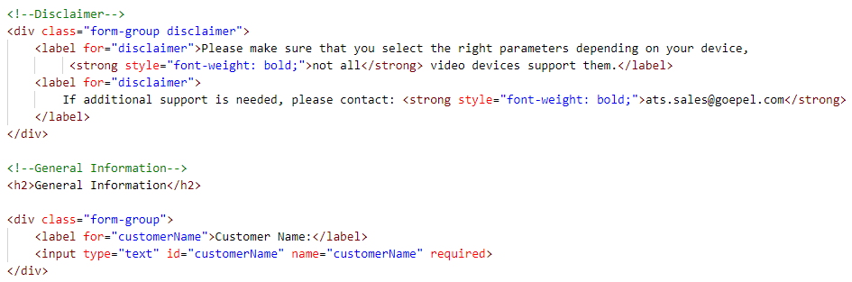

Abbildung – Vergleich der Website (links) und dem dazugehörigen Code aus ‚index.html‘ (rechts)

* 1. Funktionen

Eine interaktive Benutzeroberfläche war der wichtigste Aspekt in der Entwicklung der Website, um das umzusetzen werden viele unterschiedliche Funktionen benötigt. In diesem Teil der Projektarbeit werden die wichtigsten Funktionen erläutert und die Herangehensweise für die Entwicklung beschrieben.

* + 1. Grundlagen

1

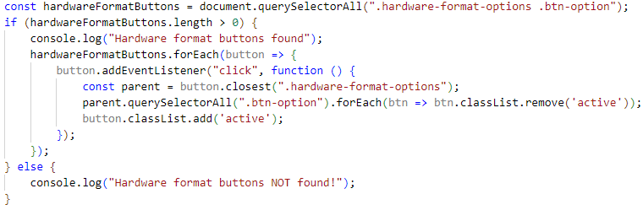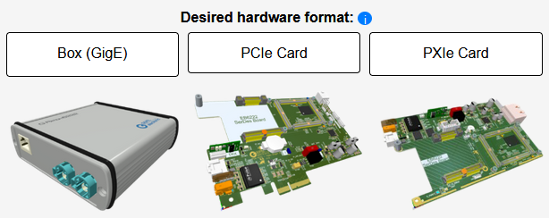

Abbildung - Hardware-Format Knöpfe

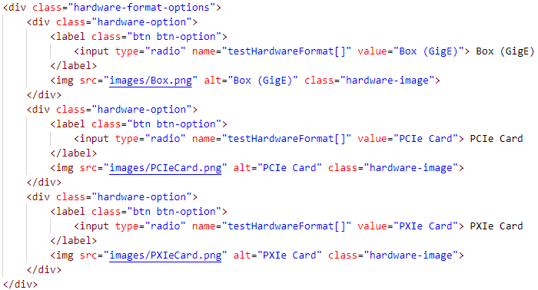

Den Grundstein legen die Knöpfe, Schieberegler und Dropdown-Menüs, daher gehen wir kurz auf ihre Funktionalität ein.

Um das zu vereinfachen, werde ich den Aufbau eines Knopfes anhand Abbildung 4 erläutern. Von oben nach unten zu sehen sind: der Aufbau der Schaltfläche innerhalb des html-Script, die Darstellung auf der Website und die Funktion innerhalb der script.js-Datei. Dort sieht man die Einbindung von Texten[1], Bildern[2] und Attributen wie *class*, *type* oder *name*. Attribute bieten uns die Möglichkeit, das Aussehen oder Verhalten des Bedienelementes zu definieren. Eine einfache Lösung die Funktionalität festzulegen, bietet *type*. In unserem Fall benutzen wir den Typen *radio*, jener ermöglicht, dass jeweils nur eine Option pro Auswahl gewählt werden kann. Mithilfe von *class*, lassen sich mehrere Bedienelemente in Gruppen zusammenfassen, um ihnen in der style.css-Datei ein einheitliches Aussehen zuzuweisen. Damit mehrere Knöpfe vom gleichen Typen in Abhängigkeit voneinander funktionieren, vergeben wir ihnen einen *name*, dies ermöglicht das jeweils nur ein Button pro Gruppe ausgewählt werden kann.

2

* + 1. Add UUT Video IN/OUT